**【20402　存單歸戶資料查詢】**

**壹、交易介紹**

|  |  |
| --- | --- |
| 原交易代號 | 原交易名稱 |
| T365 | 存單戶歸戶資料查詢 |
| TC65 | 外匯存單歸戶資料查詢 |

‧整合原交易如上。

‧可查詢歸戶項下已結清、未結清之存單內容。

**貳、執行路徑**

查詢→存戶資料查詢→存單歸戶資料查詢

**參、操作及業務規則說明**

　　輸入歸戶「統一編號」，「作業項目」選擇查詢「1–臺幣」或「2–外幣」存單，可篩選「是否顯示已結清帳戶」，點選【執行】即可查詢，查詢結果可選擇「1–存摺印錄機」或「2–網路印表機」列印。

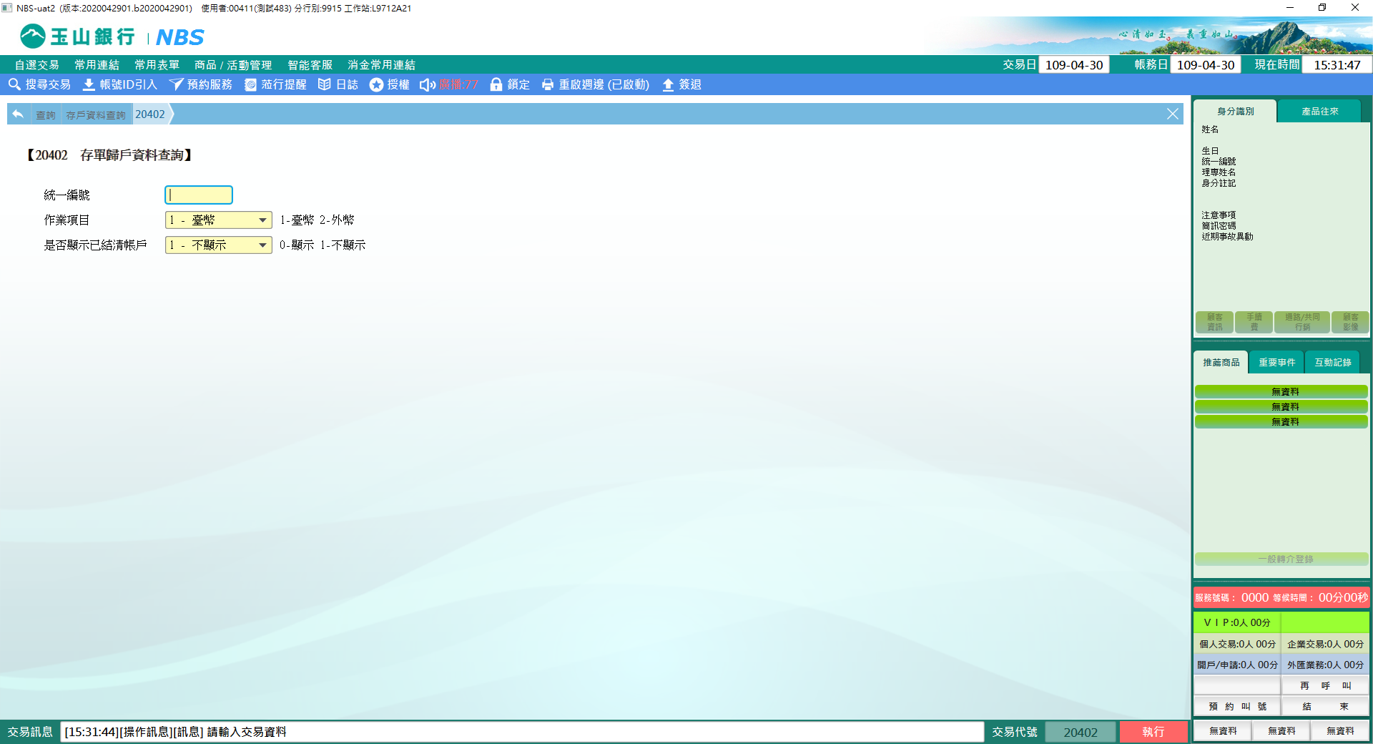

　　台幣查詢

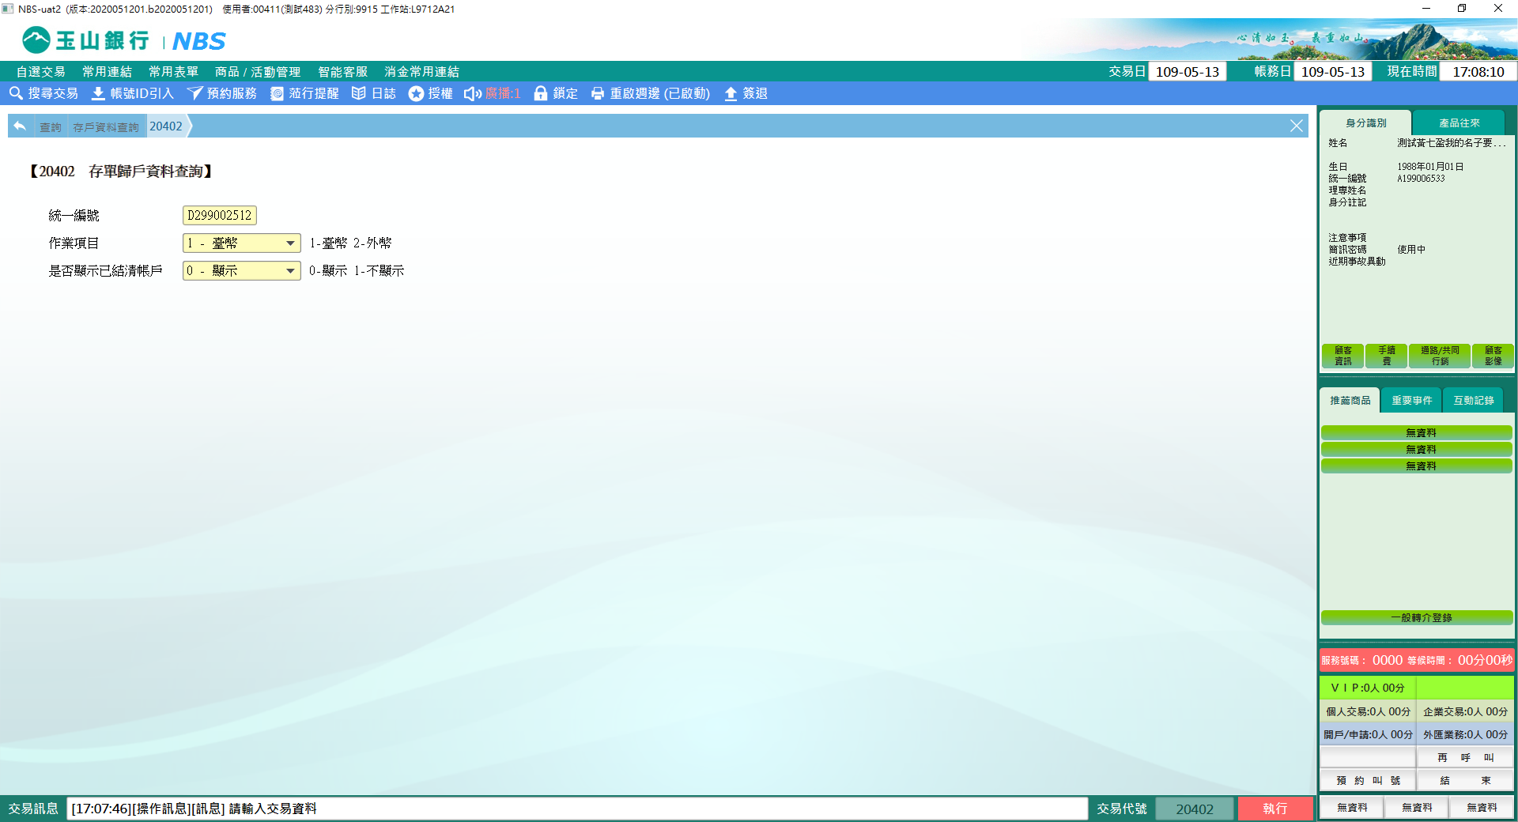

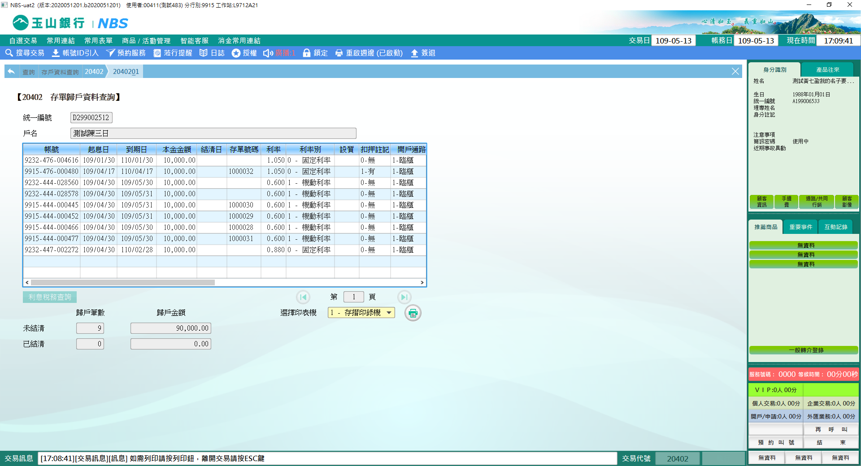

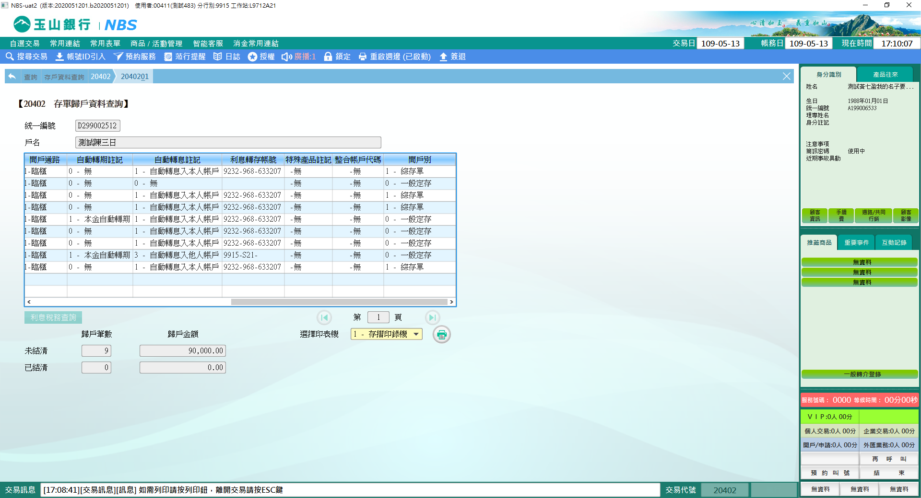

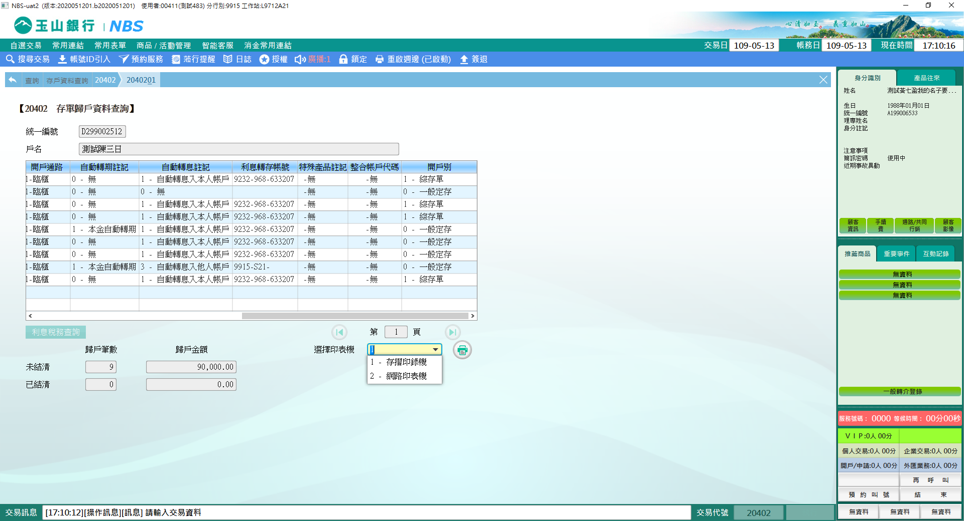

　　外幣查詢

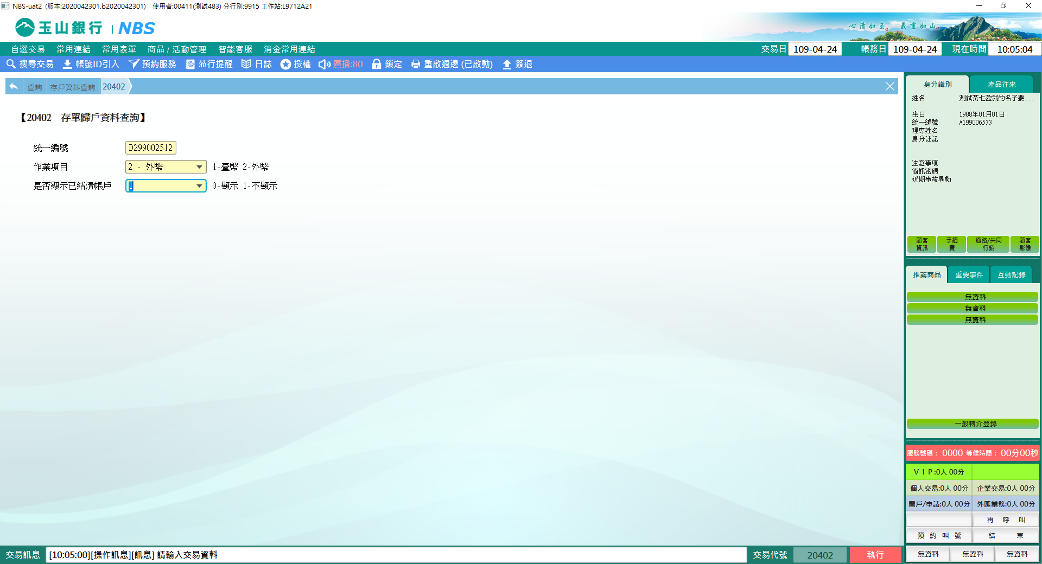

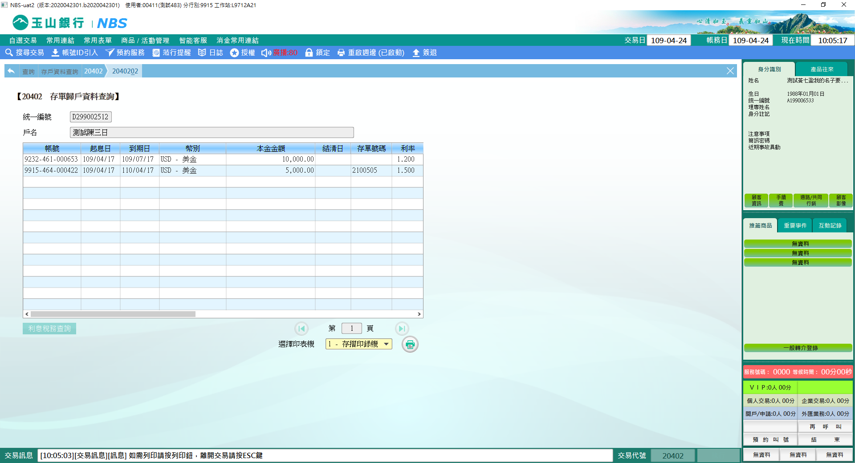

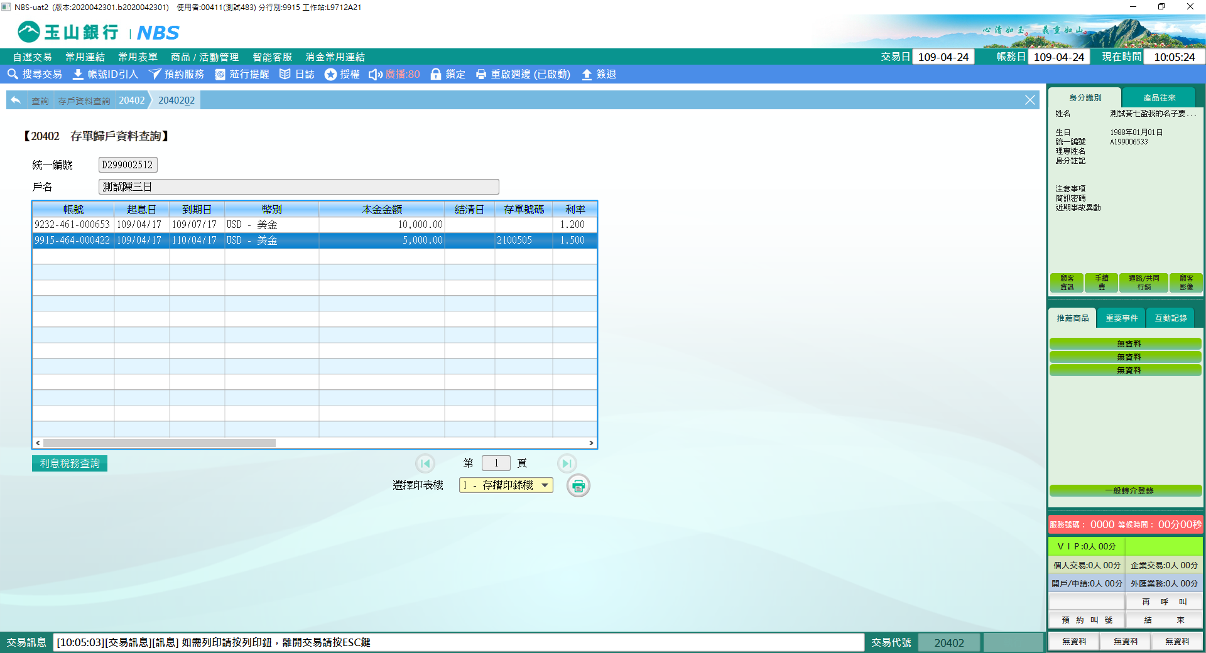

　　系統帶出查詢畫面，選table內其一筆資料，點選【利息稅務查詢】，可連結至【20701存戶利息稅務查詢】。

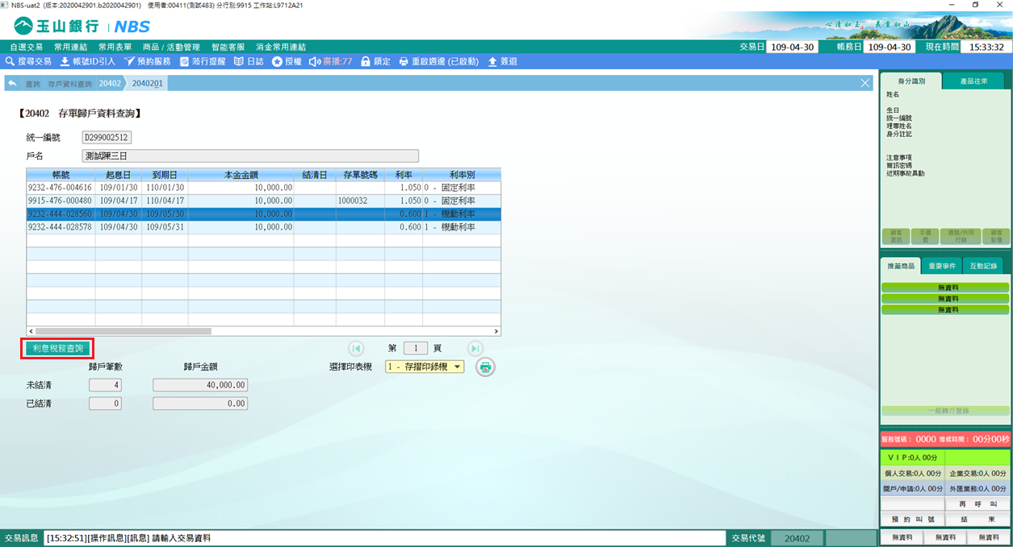

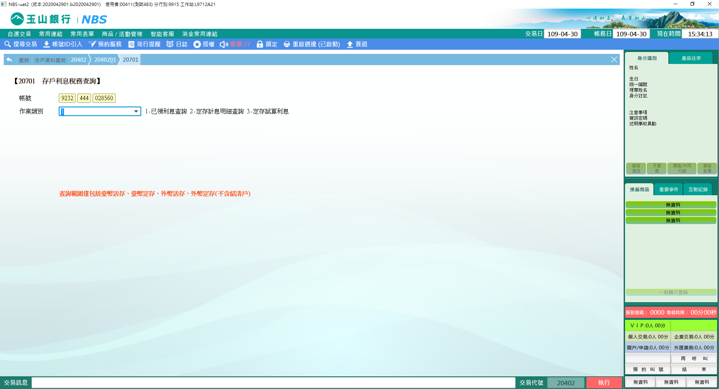

**肆、權限限制**

　　無。